**数据问题**

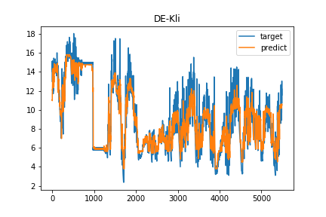

**波动很大**

